АДМИНИСТРАЦИЯ ЕНИСЕЙСКОГО РАЙОНА
Красноярского края
ПОСТАНОВЛЕНИЕ

25.11.2024 г. Енисейск № 905-п

Об установлении публичного сервитута на земельные участки в целях реконструкции и эксплуатации объектов электросетевого хозяйства, их неотъемлемых технологических частей, необходимых для электроснабжения, подключения (технологического присоединения) к сетям инженерно-технического обеспечения по титулу рабочей документации «Реконструкция объектов ПАО «Россети Сибирь» - «Красноярскэнерго» ВЛ 10 кВ ф.16-01, ВЛ 10 кВ ф.20-03

В соответствии со ст.2 Федерального закона от 3 июля 2016 № 334-ФЗ «О внесении изменений в Земельный кодекс Российской Федерации и отдельные законодательные акты Российской Федерации», пп.8 п.4 ст. 23, ст. 39.37 -39.50 Земельного кодекса Российской Федерации, на основании ходатайства представителя публичного акционерного общества «Россети Сибирь» - «Красноярскэнерго» (далее по тексту – ПАО «Россети Сибирь»), ОГРН 1052460054327, ИНН 2460069527, местонахождение: 660041, г. Красноярск, пр. Свободный, д.66а, действующего по доверенности от 24.05.2022 № 24/60-н/24-2022-12-17, об установлении публичного сервитута на земельные участки в целях реконструкции и эксплуатации объектов электросетевого хозяйства, их неотъемлемых технологических частей, необходимых для электроснабжения, подключения (технологического присоединения) к сетям инженерно-технического обеспечения по титулу рабочей документации «Реконструкция объектов ПАО «Россети Сибирь» - «Красноярскэнерго» ВЛ 10 кВ ф.16-01, ВЛ 10 кВ ф.20-03, учитывая отсутствие заявлений иных правообладателей земельных участков, руководствуясь Уставом Енисейского района, ПОСТАНОВЛЯЮ:
1. На основании ходатайства ПАО «Россети Сибирь», ОГРН 1052460054327, ИНН 2460069527, местонахождение: 660041, г. Красноярск, пр. Свободный, д.66а, об установлении публичного сервитута в целях реконструкции и эксплуатации объектов электросетевого хозяйства, их неотъемлемых технологических частей, необходимых для электроснабжения, подключения (технологического присоединения) к сетям инженерно-технического обеспечения по титулу рабочей документации «Реконструкция объектов ПАО «Россети Сибирь» - «Красноярскэнерго» ВЛ 10 кВ ф.16-01, ВЛ 10 кВ ф.20-03, установить публичный сервитут сроком на 49 (сорок девять) лет в отношении:
- части земельного участка площадью 53 853 кв.м, входящей в границы земельного участка с кадастровым номером 24:12:0000000:6641, местоположение: Красноярский край, Енисейский район;
- части земельного участка площадью 9 126 кв.м, входящей в границы земельного участка с кадастровым номером 24:12:0000000:185, местоположение: местоположение установлено относительно ориентира, расположенного в границах участка. Почтовый адрес ориентира: Россия, Красноярский край, Енисейский район, автомобильная дорога «Енисейск-Высокогорский», участок № 8;
- части земельного участка площадью 1 025 кв.м, входящей в границы земельного участка с кадастровым номером 24:12:0010102:254, местоположение: Красноярский край, Енисейский район;
- части земельного участка площадью 886 кв.м, входящей в границы земельного участка с кадастровым номером 24:12:0010102:255, местоположение: Красноярский край, Енисейский район;
- части земельного участка площадью 3 127 кв.м, входящей в границы земельного участка с кадастровым номером 24:12:0000000:6640, местоположение: Красноярский край, Енисейский район;
- части земельного участка площадью 105 кв.м, входящей в границы земельного участка с кадастровым номером 24:12:0010101:219, местоположение: Красноярский край, Енисейский район;
- части земельного участка площадью 49 кв.м, входящей в границы земельного участка с кадастровым номером 24:12:0000000:169, местоположение: местоположение установлено относительно ориентира, расположенного в границах участка. Почтовый адрес ориентира: Красноярский край, Енисейский район, д. Каменск, автомобильная дорога «Енисейск-Высокогорский», участок № 7;
- части земельного участка площадью 421 кв.м, входящей в границы земельного участка с кадастровым номером 24:12:0000000:6639, местоположение: Красноярский край, Енисейский район;
- части земельного участка площадью 16 194 кв.м, входящей в границы земельного участка с кадастровым номером 24:12:0000000:6667, местоположение: Красноярский край, Енисейский район, Енисейское лесничество, Озерновское участковое лесничество, колхоз «Россия», в квартале 4 (части выделов 1,2,6,7,21);
- части земельного участка площадью 12 964 кв.м, входящей в границы земельного участка с кадастровым номером 24:12:0000000:187, местоположение: местоположение установлено относительно ориентира, расположенного в границах участка. Почтовый адрес ориентира: Россия, Красноярский край, Енисейский район, д. Каменск, автомобильная дорога «Енисейск-Высокогорский», участок № 6;
- части земельного участка площадью 84 кв.м, входящей в границы земельного участка с кадастровым номером 24:12:0000000:6664, местоположение: Красноярский край, Енисейский район;
- части земельного участка площадью 39 249 кв.м , входящей в границы земельного участка с кадастровым номером 24:12:0000000:6668, местоположение: Енисейское лесничество, Озерновское участковое лесничество, колхоз «Путь Ленина», квартал 26 (часть выд. 20, 23, 28,30, 31, 32, 33, 35), квартал 28 (часть выд. 12,14,15,16,17, 18, 19, 20,21, 22, 23, 24, 30), квартал 29 (часть выд. 42, 43, 47);
- части земельного участка площадью 33 904 кв.м, входящей в границы земельного участка с кадастровым номером 24:12:0000000:6530, местоположение: Российская Федерация, Красноярский край, Енисейский район, Енисейское лесничество, Озерновское участковое лесничество, колхоз «Путь Ленина», в кварталах №№ 1 (части выделов 2,4,12,14-18,21-23), 3 (часть выдела 7), 8 (часть выделов 2-4), 10 (выделы 4-6, 8, 15, 20, части выделов 1-3, 7, 10-13, 19, 21), 11 (выделы 2,10,16, части выделов 1,3,9,17,22,24), 13 (часть выдела 5), 15 (выделы 16.19, части выделов 10,14,15,18,20,21), 18 (выдел 18, части выделов 7, 10-17, 19, 20), 19 (части выделов 7,8, 12-15), 20 (выделы 1,4, части выделов 2,3,5-9, 11, 12), 21 (части выделов 1,2,14), 25 (выдел 4, части выделов 1,5,10), 26 (выделы 15,17,20, части выделов 1,2,7,10-14,16,18,19,21), 27 (выделы 1-14, 16-19, часть выдела 15), 28 (выделы 1-5, 7, части выделов 6, 8-10), 29 (выделы 1-11, 13-25, 29, части выделов 12, 26-28);
- части земельного участка площадью 75 кв.м, входящей в границы земельного участка с кадастровым номером 24:12:0000000:6670, местоположение: Красноярский край, Енисейский район;
- части земельного участка площадью 29 454 кв.м, входящей в границы земельного участка с кадастровым номером 24:12:0000000:6671, местоположение: Красноярский край, Енисейский район;
- части земельного участка площадью 2 547 кв.м, входящей в границы земельного участка с кадастровым номером 24:12:0021002:271, местоположение: Красноярский край, Енисейский район;
- части земельного участка площадью 3 517 кв.м, входящей в границы земельного участка с кадастровым номером 24:12:0021002:270, местоположение: Красноярский край, Енисейский район;
- части земельного участка площадью 5 478 кв.м, входящей в границы земельного участка с кадастровым номером 24:12:0021002:269, местоположение: Красноярский край, Енисейский район;
- части земельного участка площадью 289 кв.м, входящей в границы земельного участка с кадастровым номером 24:12:0000000:6655, местоположение: Красноярский край, Енисейский район;
- части земельного участка площадью 1 936 кв.м, входящей в границы земельного участка с кадастровым номером 24:12:0021002:268, местоположение: Красноярский край, Енисейский район;
- части земельного участка площадью 62 кв.м, входящей в границы земельного участка с кадастровым номером 24:12:0010102:256, местоположение: Красноярский край, Енисейский район;
- части земельного участка площадью 196 кв.м, входящей в границы земельного участка с кадастровым номером 24:12:0000000:6665, местоположение: Красноярский край, Енисейский район;
- земель, государственная собственность на которые не разграничена, площадью 77 416 кв.м, расположенных в границах кадастровых кварталов 24:12:0010102, 24:12:0010101, 24:12:0021002, 24:11:0112390, местоположение: Красноярский край, Енисейский район.
2.Утвердить границы публичного сервитута согласно приложению 1.
3.Срок, в течение которого использование земельных участков в соответствии с разрешенным использованием будет невозможно или затруднено в связи с осуществлением публичного сервитута – 3 (три) месяца.
4.Порядок установления зон с особыми условиями использования территорий и содержание ограничений прав на земельные участки в границах таких зон установлен Постановлением Правительства Российской Федерации от 24.02.2009 № 160 «О порядке установления охранных зон объектов электросетевого хозяйства и особых условий использования земельных участков, расположенных в границах таких зон».
5.Утвердить порядок расчета и внесения платы за публичный сервитут в отношении земель, государственная собственность на которые не разграничена, согласно приложению 2.
6. Заключить соглашение об осуществлении публичного сервитута с правообладателями земельных участков с кадастровыми номерами 24:12:0000000:6641, 24:12:0000000:185, 24:12:0010102:254, 24:12:0010102:255, 24:12:0000000:6640, 24:12:0010101:219, 24:12:0000000:169, 24:12:0000000:6639, 24:12:0000000:6667, 24:12:0000000:187, 24:12:0000000:6664, 24:12:0000000:6668, 24:12:0000000:6530, 24:12:0000000:6670, 24:12:0000000:6671, 24:12:0021002:271, 24:12:0021002:270, 24:12:0021002:269, 24:12:0000000:6655, 24:12:0021002:268, 24:12:0010102:256, 24:12:0000000:6665.
7.Сроки и график выполнения работ при осуществлении деятельности, для обеспечения которой устанавливается публичный сервитут: размещение и эксплуатация инженерного сооружения осуществляется в течение всего срока действия публичного сервитута.
8.Обязать ПАО «Россети Сибирь» привести земельный участок в состояние, пригодное для его использования, в срок не позднее, чем три месяца после завершения эксплуатации либо сноса инженерного сооружения, для размещения которого был установлен публичный сервитут.
9.Публичный сервитут считается установленным со дня внесения сведений о нем в Единый государственный реестр недвижимости.
10.Муниципальному казенному учреждению «Центр имущественных отношений Енисейского района» (Т.А. Тархова):
10.1.Направить копию настоящего постановления в орган регистрации прав;
10.2.Направить обладателю публичного сервитута ПАО «Россети Сибирь» копию настоящего постановления.
11.Контроль за исполнением настоящего постановления возложить на руководителя МКУ «Центр имущественных отношений Енисейского района» Т.А. Тархову.
12.Постановление вступает в силу после официального опубликования (обнародования) и подлежит размещению на официальном информационном Интернет - сайте Енисейского района Красноярского края.

Исполняющий полномочия Главы района А.Ю. Губанов

Приложение 1 к постановлению администрации Енисейского района
от ____________ № _______

СВЕДЕНИЯ О ГРАНИЦАХ ПУБЛИЧНОГО СЕРВИТУТА

Описание границ публичного сервитута

Местоположение границ публичного сервитута | Красноярский край, Енисейский район
Система координат | МСК 166 (зона 3)
Метод определения координат | Аналитический метод
Площадь публичного сервитута | 291 957 кв. м
Средняя квадратическая погрешность положения характерной точки (Mt), м | 0,1
Обозначение характерных точек границ | Координаты, м
Обозначение характерных точек границ | Х | Y
1 | 932885.82 | 251412.83
2 | 932881.82 | 251414.54
3 | 932853.15 | 251445.62
4 | 932813.20 | 251466.30
5 | 932796.93 | 251493.50
6 | 932725.82 | 251511.42
7 | 932629.63 | 251543.17
8 | 932583.00 | 251559.74
9 | 932539.57 | 251579.58
10 | 932489.96 | 251586.35
11 | 932383.04 | 251604.90
12 | 932276.06 | 251623.69
13 | 932169.98 | 251646.06
14 | 932065.05 | 251667.84
15 | 931964.65 | 251688.65
16 | 931866.49 | 251704.58
17 | 931809.26 | 251716.99
18 | 931814.36 | 251744.00
19 | 931783.79 | 251742.58
20 | 931750.69 | 251724.32
21 | 931693.04 | 251736.40
22 | 931700.14 | 251774.23
23 | 931710.47 | 251777.29
24 | 931711.54 | 251776.11
25 | 931713.19 | 251777.57
26 | 931712.81 | 251777.99
27 | 931722.09 | 251780.74
28 | 931716.88 | 251752.35
29 | 931747.52 | 251745.91
30 | 931760.40 | 251753.02
31 | 931764.39 | 251742.98
32 | 931766.33 | 251744.76
33 | 931771.28 | 251749.27
34 | 931779.74 | 251753.72
35 | 931786.88 | 251755.78
36 | 931797.12 | 251757.44
37 | 931805.91 | 251757.68
38 | 931812.52 | 251757.86
39 | 931826.51 | 251756.31
40 | 931837.02 | 251753.44
41 | 931832.97 | 251732.70
42 | 931869.85 | 251724.72
43 | 931968.83 | 251708.61
44 | 932068.94 | 251687.87
45 | 932174.30 | 251666.00
46 | 932280.20 | 251643.68
47 | 932386.59 | 251624.99
48 | 932492.91 | 251606.55
49 | 932545.22 | 251599.41
50 | 932591.05 | 251578.48
51 | 932636.42 | 251562.43
52 | 932730.92 | 251531.17
53 | 932810.26 | 251510.99
54 | 932827.79 | 251481.75
55 | 932865.86 | 251461.98
56 | 932879.53 | 251447.24
57 | 932890.97 | 251422.38
1 | 932885.82 | 251412.83
58 | 932941.11 | 251408.10
59 | 932931.70 | 251402.41
60 | 932913.49 | 251413.66
61 | 932907.96 | 251403.38
62 | 932912.68 | 251401.37
63 | 932987.43 | 251356.54
64 | 933034.37 | 251322.40
65 | 933077.12 | 251325.41
66 | 933095.19 | 251332.51
67 | 933115.38 | 251289.33
68 | 933153.35 | 251259.64
69 | 933249.52 | 251205.35
70 | 933344.75 | 251149.57
71 | 933439.31 | 251093.98
72 | 933533.20 | 251042.52
73 | 933625.86 | 250992.27
74 | 933719.42 | 250942.82
75 | 933815.35 | 250888.76
76 | 933906.35 | 250831.27
77 | 933937.00 | 250805.11
78 | 933962.52 | 250786.36
79 | 934007.17 | 250756.44
80 | 934045.67 | 250725.10
81 | 934085.97 | 250689.81
82 | 934164.37 | 250614.15
83 | 934242.79 | 250537.59
84 | 934321.17 | 250460.61
85 | 934398.44 | 250387.82
86 | 934440.62 | 250351.77
87 | 934477.75 | 250312.74
88 | 934554.44 | 250239.87
89 | 934589.43 | 250203.03
90 | 934666.87 | 250125.04
91 | 934743.17 | 250048.18
92 | 934820.28 | 249971.33
93 | 934896.16 | 249893.06
94 | 934974.19 | 249816.64
95 | 935050.87 | 249739.84
96 | 935085.58 | 249698.51
97 | 935116.07 | 249653.92
98 | 935148.09 | 249610.27
99 | 935172.73 | 249562.55
100 | 935191.72 | 249512.41
101 | 935206.57 | 249460.73
102 | 935216.29 | 249407.50
103 | 935221.21 | 249353.51
104 | 935231.10 | 249244.77
105 | 935240.53 | 249136.26
106 | 935250.54 | 249026.36
107 | 935260.43 | 248917.70
108 | 935268.47 | 248808.85
109 | 935281.02 | 248700.05
110 | 935291.57 | 248591.79
111 | 935294.58 | 248538.05
112 | 935301.51 | 248482.73
113 | 935315.68 | 248369.24
114 | 935327.74 | 248252.34
115 | 935330.96 | 248189.70
116 | 935356.92 | 248165.31
117 | 935376.86 | 248119.89
118 | 935366.40 | 248072.57
119 | 935406.21 | 247957.90
120 | 935443.13 | 247851.18
121 | 935484.86 | 247745.89
122 | 935514.74 | 247640.37
123 | 935553.32 | 247536.65
124 | 935591.47 | 247434.71
125 | 935609.73 | 247382.94
126 | 935646.20 | 247279.45
127 | 935682.11 | 247175.78
128 | 935715.67 | 247071.26
129 | 935749.18 | 246966.97
130 | 935782.83 | 246862.09
131 | 935814.51 | 246759.07
132 | 935840.01 | 246662.46
133 | 935855.19 | 246610.00
134 | 935866.71 | 246556.74
135 | 935875.34 | 246501.93
136 | 935890.90 | 246393.38
137 | 935895.76 | 246341.66
138 | 935903.98 | 246287.63
139 | 935912.68 | 246233.23
140 | 935930.42 | 246125.60
141 | 935944.31 | 246021.56
142 | 935950.33 | 245968.61
143 | 935958.03 | 245917.02
144 | 935963.74 | 245867.42
145 | 935977.66 | 245766.08
146 | 935986.66 | 245716.05
147 | 936007.55 | 245609.48
148 | 936015.28 | 245555.54
149 | 936020.71 | 245509.29
150 | 935994.35 | 245506.26
151 | 935985.56 | 245493.88
152 | 935996.93 | 245443.65
153 | 936006.35 | 245445.21
154 | 936006.09 | 245446.93
155 | 936008.26 | 245447.26
156 | 936008.52 | 245445.57
157 | 936017.05 | 245446.98
158 | 936007.97 | 245487.28
159 | 936043.30 | 245491.32
160 | 936035.49 | 245558.30
161 | 936027.69 | 245612.65
162 | 936006.70 | 245719.84
163 | 935997.77 | 245769.47
164 | 935983.96 | 245870.09
165 | 935978.22 | 245919.85
166 | 935970.54 | 245971.45
167 | 935964.55 | 246024.17
168 | 935950.58 | 246128.79
169 | 935932.82 | 246236.50
170 | 935924.15 | 246290.74
171 | 935915.99 | 246344.45
172 | 935911.13 | 246396.04
173 | 935895.54 | 246504.90
174 | 935886.80 | 246560.19
175 | 935874.89 | 246615.33
176 | 935859.64 | 246668.00
177 | 935834.05 | 246764.90
178 | 935802.27 | 246868.24
179 | 935768.60 | 246973.20
180 | 935735.10 | 247077.50
181 | 935701.34 | 247182.55
182 | 935665.52 | 247285.94
183 | 935628.98 | 247389.72
184 | 935610.65 | 247441.67
185 | 935572.45 | 247543.78
186 | 935534.24 | 247646.41
187 | 935504.39 | 247751.75
188 | 935462.30 | 247858.14
189 | 935425.48 | 247964.58
190 | 935387.62 | 248073.88
191 | 935398.29 | 248121.97
192 | 935373.92 | 248177.39
193 | 935350.93 | 248198.97
194 | 935348.06 | 248254.09
195 | 935335.96 | 248371.49
196 | 935321.75 | 248485.30
197 | 935314.93 | 248539.55
198 | 935311.94 | 248593.14
199 | 935301.32 | 248702.09
200 | 935288.80 | 248810.66
201 | 935280.78 | 248919.21
202 | 935270.87 | 249028.19
203 | 935260.85 | 249138.07
204 | 935251.39 | 249246.79
205 | 935241.54 | 249355.17
206 | 935236.56 | 249409.81
207 | 935226.33 | 249465.88
208 | 935210.96 | 249519.24
209 | 935191.60 | 249570.32
210 | 935165.46 | 249621.11
211 | 935132.82 | 249665.58
212 | 935101.90 | 249710.78
213 | 935065.65 | 249753.91
214 | 934988.57 | 249831.12
215 | 934910.74 | 249907.32
216 | 934834.81 | 249985.65
217 | 934757.65 | 250062.56
218 | 934681.36 | 250139.41
219 | 934604.14 | 250217.16
220 | 934569.10 | 250254.04
221 | 934492.28 | 250327.05
222 | 934455.05 | 250366.20
223 | 934412.05 | 250403.01
224 | 934335.39 | 250475.23
225 | 934257.15 | 250552.07
226 | 934178.61 | 250628.75
227 | 934099.88 | 250704.73
228 | 934058.71 | 250740.80
229 | 934018.92 | 250773.13
230 | 933974.06 | 250803.18
231 | 933949.97 | 250820.87
232 | 933918.03 | 250848.02
233 | 933825.72 | 250906.34
234 | 933729.06 | 250960.80
235 | 933635.38 | 251010.31
236 | 933543.16 | 251060.32
237 | 933449.04 | 251111.91
238 | 933355.16 | 251167.12
239 | 933259.79 | 251222.98
240 | 933164.61 | 251276.78
241 | 933131.92 | 251302.30
242 | 933105.46 | 251358.48
243 | 933072.63 | 251345.59
244 | 933040.48 | 251343.35
245 | 932998.98 | 251373.36
58 | 932941.11 | 251408.10
246 | 933617.10 | 251014.08
247 | 933615.45 | 251015.53
248 | 933614.00 | 251013.88
249 | 933615.66 | 251012.42
246 | 933617.10 | 251014.08
250 | 930512.66 | 251734.41
251 | 930487.04 | 251698.50
252 | 930399.15 | 251690.37
253 | 930300.04 | 251692.11
254 | 930256.94 | 251678.37
255 | 930159.06 | 251677.12
256 | 930048.92 | 251677.44
257 | 929994.23 | 251677.46
258 | 929959.38 | 251679.45
259 | 929927.76 | 251694.12
260 | 929883.89 | 251693.48
261 | 929851.77 | 251679.91
262 | 929794.56 | 251677.19
263 | 929736.12 | 251679.23
264 | 929676.63 | 251677.97
265 | 929618.59 | 251673.74
266 | 929563.03 | 251666.85
267 | 929508.37 | 251657.59
268 | 929400.57 | 251634.86
269 | 929293.24 | 251611.29
270 | 929185.67 | 251588.20
271 | 929077.81 | 251565.35
272 | 929023.52 | 251553.81
273 | 928970.59 | 251539.93
274 | 928862.75 | 251516.54
275 | 928807.69 | 251506.22
276 | 928758.71 | 251500.20
277 | 928677.06 | 251486.79
278 | 928681.32 | 251453.10
279 | 928636.78 | 251445.59
280 | 928528.09 | 251429.79
281 | 928473.60 | 251422.88
282 | 928364.66 | 251405.99
283 | 928269.04 | 251392.75
284 | 928160.11 | 251376.59
285 | 928051.21 | 251361.11
286 | 927942.33 | 251345.98
287 | 927777.87 | 251325.26
288 | 927724.31 | 251314.16
289 | 927616.00 | 251296.87
290 | 927507.32 | 251284.66
291 | 927452.48 | 251275.60
292 | 927343.88 | 251260.22
293 | 927289.24 | 251254.75
294 | 927179.93 | 251239.16
295 | 927070.87 | 251223.20
296 | 926962.34 | 251206.56
297 | 926801.19 | 251182.85
298 | 926746.83 | 251175.96
299 | 926691.00 | 251170.35
300 | 926584.30 | 251147.12
301 | 926531.56 | 251137.31
302 | 926427.78 | 251122.50
303 | 926325.43 | 251107.55
304 | 926224.48 | 251094.64
305 | 926175.14 | 251090.32
306 | 926125.49 | 251088.46
307 | 926088.56 | 251085.78
308 | 926047.60 | 251078.72
309 | 926000.01 | 251075.49
310 | 925900.98 | 251067.06
311 | 925809.29 | 251062.19
312 | 925699.03 | 251058.77
313 | 925589.54 | 251050.77
314 | 925443.65 | 251048.27
315 | 925346.76 | 251051.98
316 | 925147.51 | 251065.28
317 | 925098.45 | 251070.76
318 | 925000.50 | 251088.90
319 | 924951.60 | 251098.11
320 | 924912.92 | 251107.38
321 | 924920.57 | 251143.38
322 | 924897.41 | 251132.96
323 | 924888.74 | 251092.09
324 | 924947.56 | 251078.02
325 | 924996.71 | 251068.76
326 | 925047.03 | 251059.45
327 | 925047.45 | 251060.18
328 | 925049.35 | 251059.07
329 | 925049.32 | 251059.03
330 | 925095.80 | 251050.43
331 | 925154.54 | 251044.27
332 | 925345.54 | 251031.50
333 | 925430.72 | 251028.25
334 | 925430.58 | 251030.19
335 | 925432.78 | 251030.34
336 | 925432.93 | 251028.16
337 | 925443.21 | 251027.77
338 | 925590.81 | 251030.31
339 | 925700.20 | 251038.31
340 | 925810.07 | 251041.71
341 | 925902.55 | 251046.61
342 | 926001.48 | 251055.04
343 | 926049.51 | 251058.30
344 | 926091.57 | 251065.48
345 | 926115.27 | 251067.21
346 | 926176.65 | 251069.98
347 | 926226.83 | 251074.37
348 | 926328.09 | 251087.33
349 | 926430.88 | 251102.34
350 | 926535.07 | 251117.20
351 | 926588.43 | 251127.14
352 | 926694.83 | 251150.31
353 | 926748.99 | 251155.68
354 | 926803.84 | 251162.63
355 | 926965.34 | 251186.38
356 | 927074.02 | 251203.03
357 | 927182.73 | 251218.95
358 | 927291.51 | 251234.46
359 | 927346.53 | 251240.00
360 | 927455.72 | 251255.45
361 | 927509.72 | 251264.40
362 | 927618.65 | 251276.63
363 | 927728.21 | 251294.14
364 | 927781.60 | 251305.20
365 | 927944.99 | 251325.76
366 | 928054.12 | 251340.93
367 | 928163.07 | 251356.41
368 | 928271.84 | 251372.54
369 | 928367.54 | 251385.80
370 | 928476.35 | 251402.68
371 | 928530.93 | 251409.58
372 | 928639.82 | 251425.41
373 | 928703.97 | 251436.34
374 | 928699.84 | 251469.66
375 | 928761.90 | 251480.03
376 | 928810.50 | 251486.01
377 | 928866.60 | 251496.51
378 | 928975.29 | 251520.07
379 | 929028.47 | 251534.02
380 | 929082.03 | 251545.38
381 | 929189.90 | 251568.24
382 | 929297.51 | 251591.35
383 | 929405.01 | 251614.95
384 | 929512.38 | 251637.58
385 | 929566.21 | 251646.70
386 | 929620.33 | 251653.41
387 | 929677.84 | 251657.60
388 | 929736.05 | 251658.83
389 | 929794.61 | 251656.78
390 | 929856.39 | 251659.70
391 | 929907.48 | 251681.11
392 | 929954.34 | 251659.26
393 | 929993.94 | 251657.06
394 | 930048.94 | 251657.04
395 | 930158.87 | 251656.73
396 | 930260.26 | 251658.01
397 | 930302.92 | 251671.58
398 | 930399.50 | 251669.97
399 | 930498.25 | 251679.13
400 | 930531.44 | 251725.63
401 | 930525.08 | 251728.60
402 | 930524.63 | 251727.74
403 | 930519.16 | 251730.58
404 | 930519.49 | 251731.22
250 | 930512.66 | 251734.41
405 | 925660.97 | 251047.11
406 | 925658.78 | 251046.95
407 | 925658.94 | 251044.75
408 | 925661.13 | 251044.92
405 | 925660.97 | 251047.11
409 | 925512.00 | 251036.15
410 | 925509.81 | 251035.99
411 | 925509.97 | 251033.79
412 | 925512.16 | 251033.95
409 | 925512.00 | 251036.15
413 | 925590.92 | 251041.80
414 | 925588.72 | 251041.64
415 | 925588.88 | 251039.45
416 | 925591.08 | 251039.60
413 | 925590.92 | 251041.80

Схема расположения местоположения границ публичного сервитута
Схема расположения листов

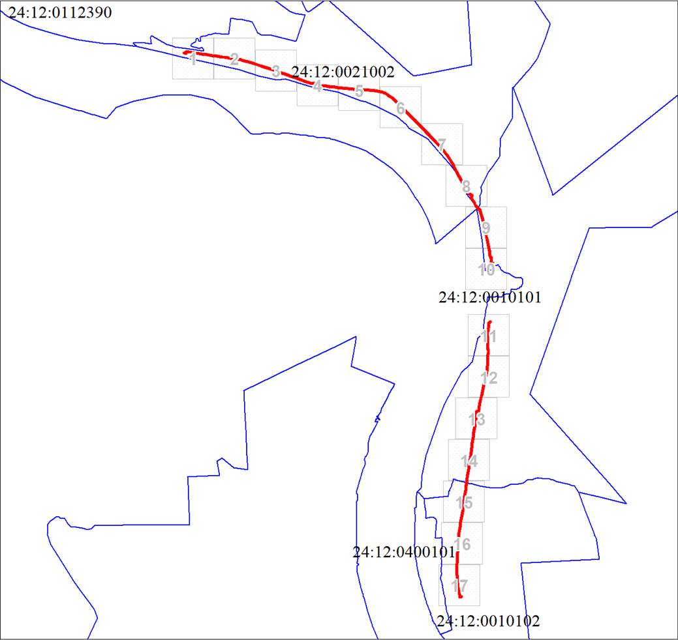

Схема расположения местоположения границ публичного сервитута

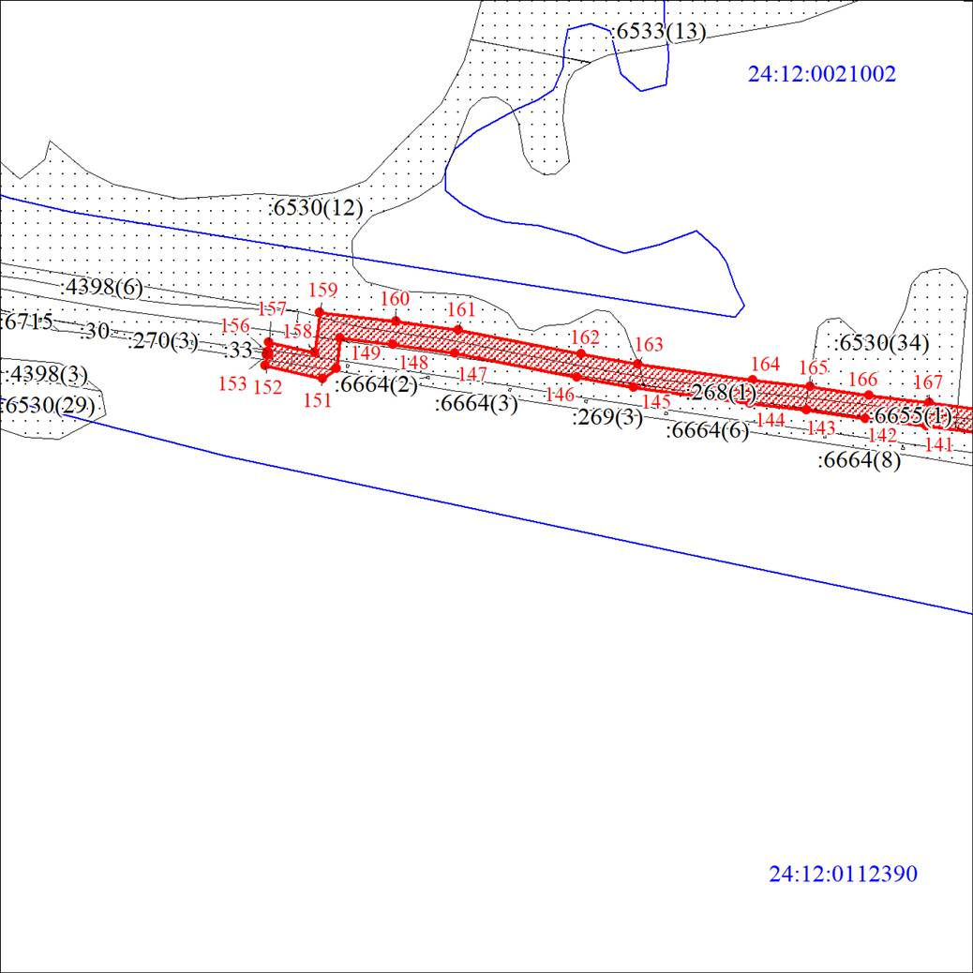
Масштаб 1:5000
Условные обозначения:
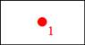 | Характерная точка границы публичного сервитута
 | Границы публичного сервитута
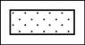 | Земельный участок, сведения о котором содержатся в ЕГРН
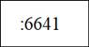 | Кадастровый номер земельного участка, сведения о котором содержатся в ЕГРН
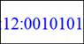 | Обозначение кадастрового квартала

Схема расположения местоположения границ публичного сервитута

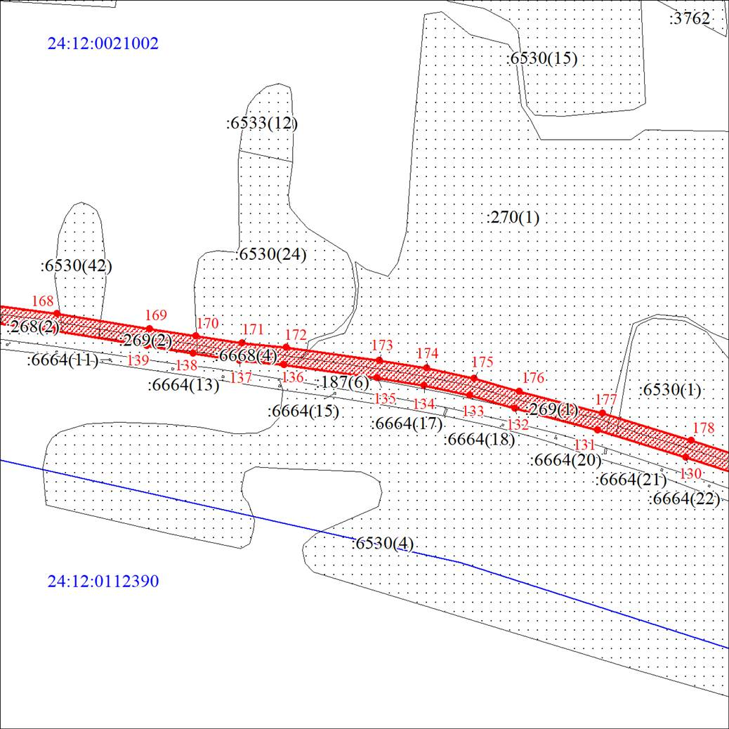
Масштаб 1:5000
Условные обозначения:
Характерная точка границы публичного сервитута
Границы публичного сервитута
Земельный участок, сведения о котором содержатся в ЕГРН
Кадастровый номер земельного участка, сведения о котором содержатся в ЕГРН
Обозначение кадастрового квартала

Схема расположения местоположения границ публичного сервитута

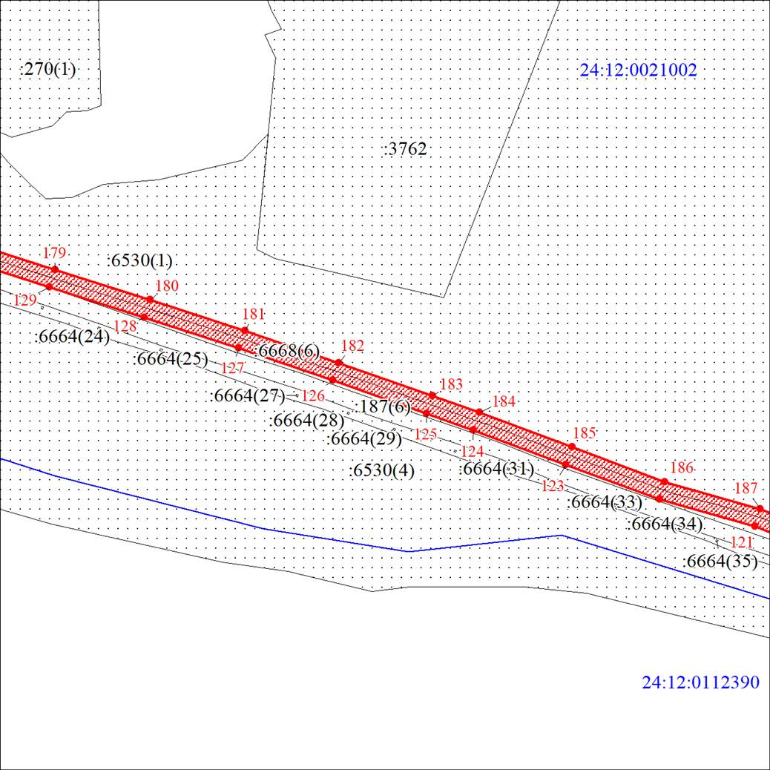
Масштаб 1:5000
Условные обозначения:
Характерная точка границы публичного сервитута
Границы публичного сервитута
Земельный участок, сведения о котором содержатся в ЕГРН
Кадастровый номер земельного участка, сведения о котором содержатся в ЕГРН
Обозначение кадастрового квартала

Схема расположения местоположения границ публичного сервитута

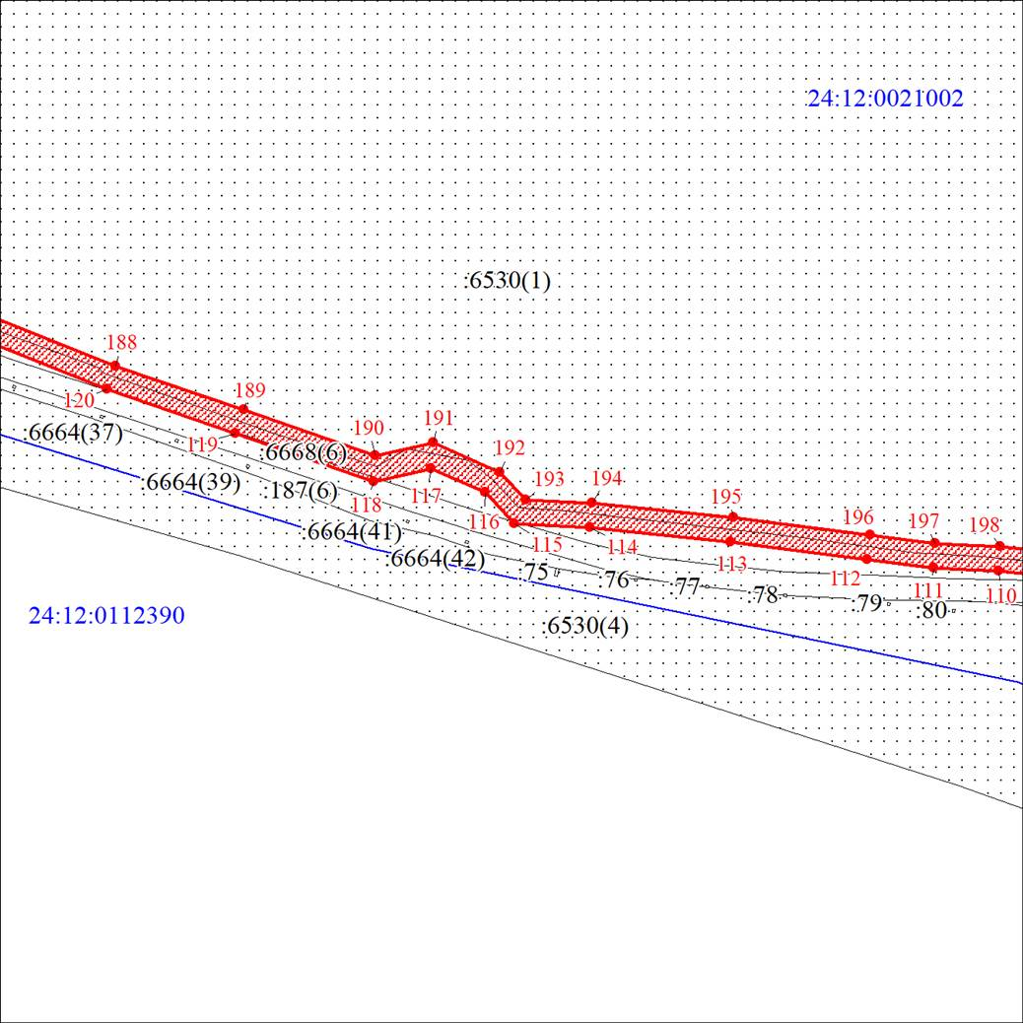
Масштаб 1:5000
Условные обозначения:
Характерная точка границы публичного сервитута
Границы публичного сервитута
Земельный участок, сведения о котором содержатся в ЕГРН
Кадастровый номер земельного участка, сведения о котором содержатся в ЕГРН
Обозначение кадастрового квартала

Схема расположения местоположения границ публичного сервитута

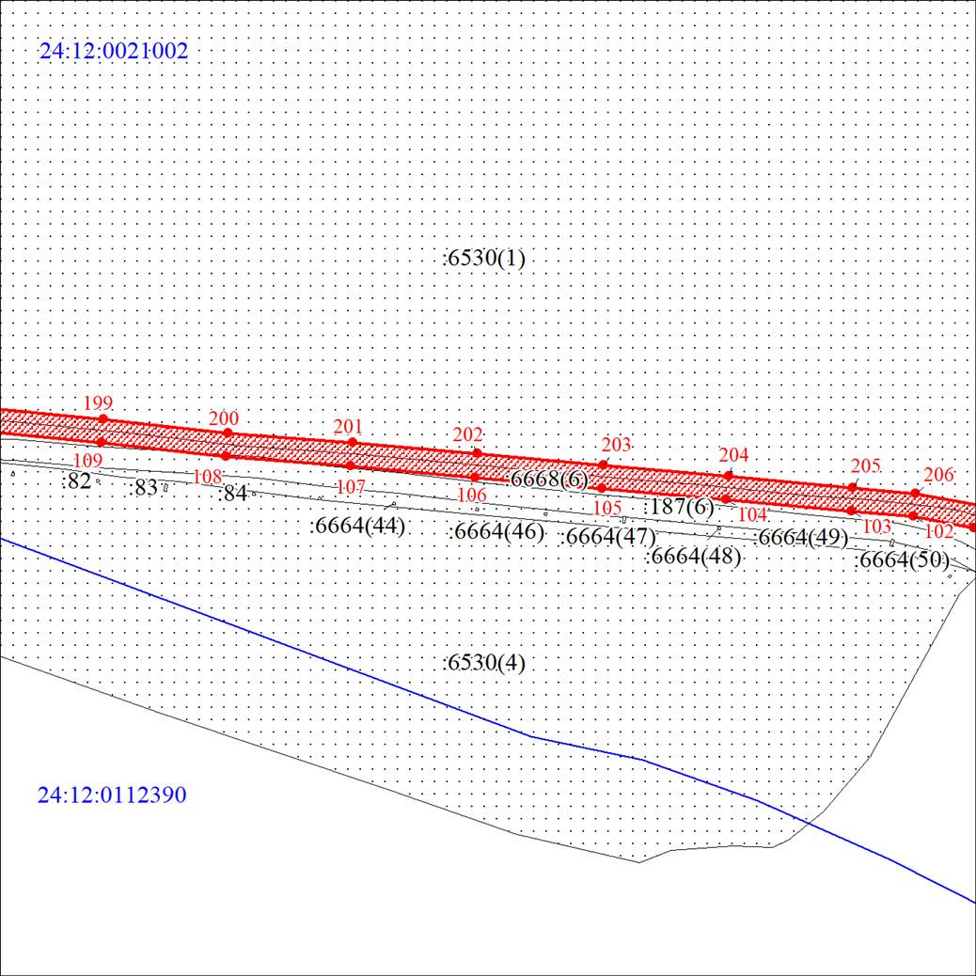
Масштаб 1:5000
Условные обозначения:
Характерная точка границы публичного сервитута
Границы публичного сервитута
Земельный участок, сведения о котором содержатся в ЕГРН
Кадастровый номер земельного участка, сведения о котором содержатся в ЕГРН
Обозначение кадастрового квартала

Схема расположения местоположения границ публичного сервитута

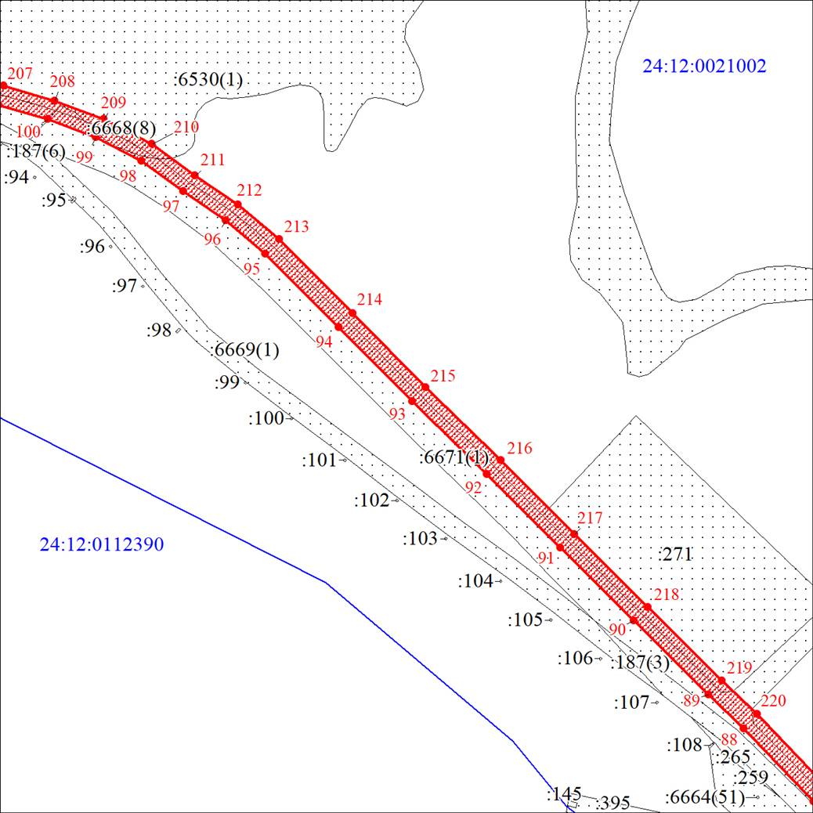
Масштаб 1:5000
Условные обозначения:
Характерная точка границы публичного сервитута
Границы публичного сервитута
Земельный участок, сведения о котором содержатся в ЕГРН
Кадастровый номер земельного участка, сведения о котором содержатся в ЕГРН
Обозначение кадастрового квартала

Схема расположения местоположения границ публичного сервитута

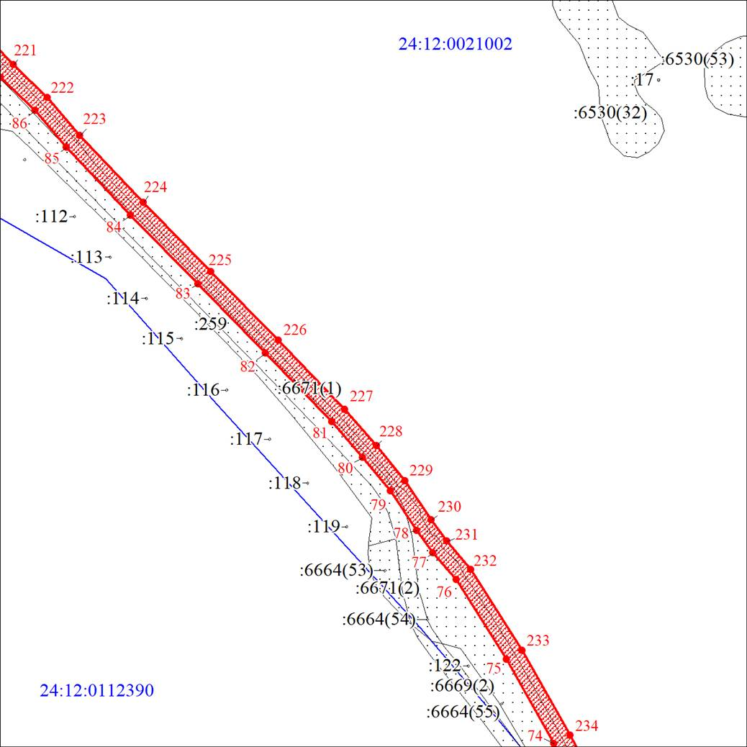
Масштаб 1:5000
Условные обозначения:
Характерная точка границы публичного сервитута
Границы публичного сервитута
Земельный участок, сведения о котором содержатся в ЕГРН
Кадастровый номер земельного участка, сведения о котором содержатся в ЕГРН
Обозначение кадастрового квартала

Схема расположения местоположения границ публичного сервитута

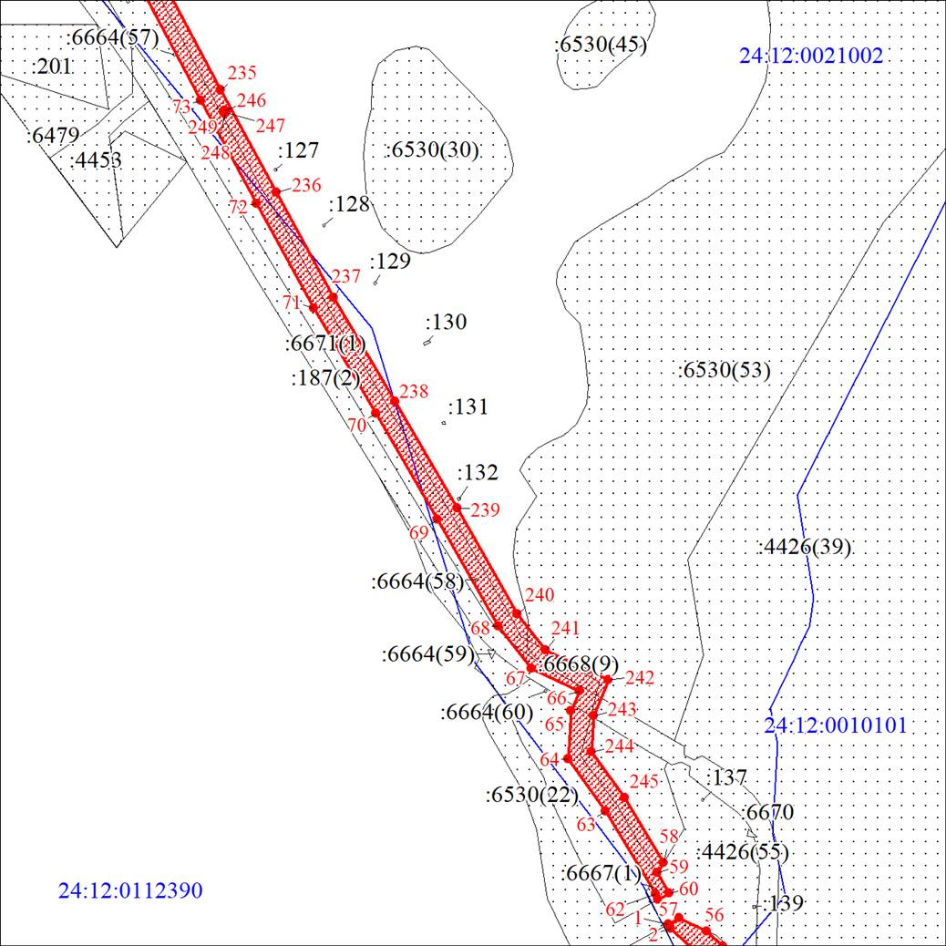
Масштаб 1:5000
Условные обозначения:
Характерная точка границы публичного сервитута
Границы публичного сервитута
Земельный участок, сведения о котором содержатся в ЕГРН
Кадастровый номер земельного участка, сведения о котором содержатся в ЕГРН
Обозначение кадастрового квартала

Схема расположения местоположения границ публичного сервитута

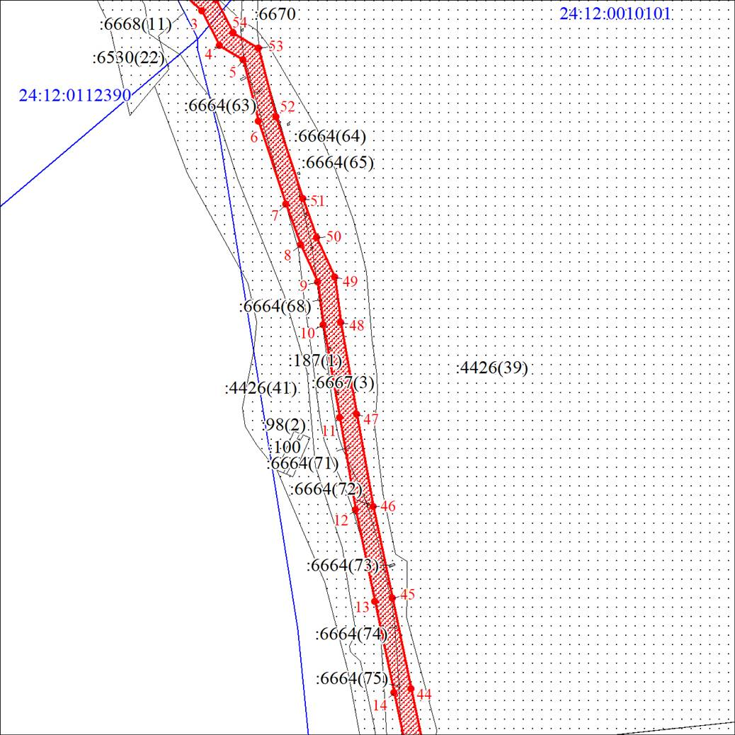
Масштаб 1:5000
Условные обозначения:
Характерная точка границы публичного сервитута
Границы публичного сервитута
Земельный участок, сведения о котором содержатся в ЕГРН
Кадастровый номер земельного участка, сведения о котором содержатся в ЕГРН
Обозначение кадастрового квартала

Схема расположения местоположения границ публичного сервитута

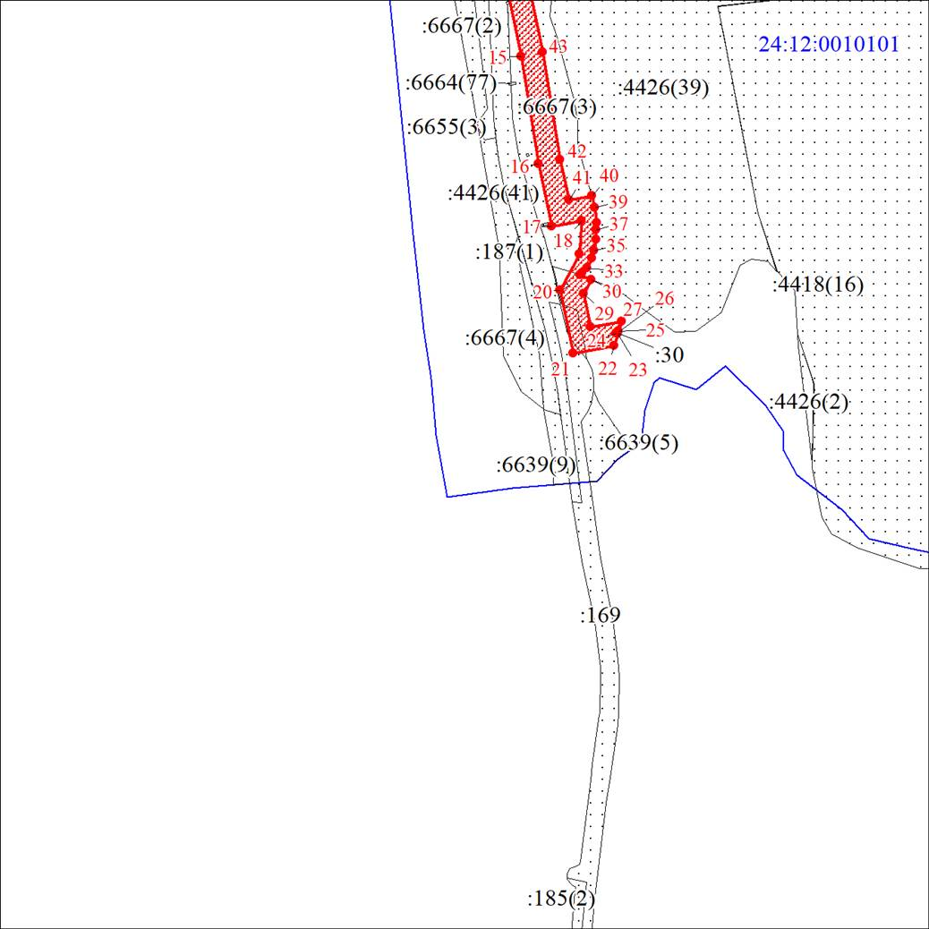
Масштаб 1:5000
Условные обозначения:
Характерная точка границы публичного сервитута
Границы публичного сервитута
Земельный участок, сведения о котором содержатся в ЕГРН
Кадастровый номер земельного участка, сведения о котором содержатся в ЕГРН
Обозначение кадастрового квартала

Схема расположения местоположения границ публичного сервитута

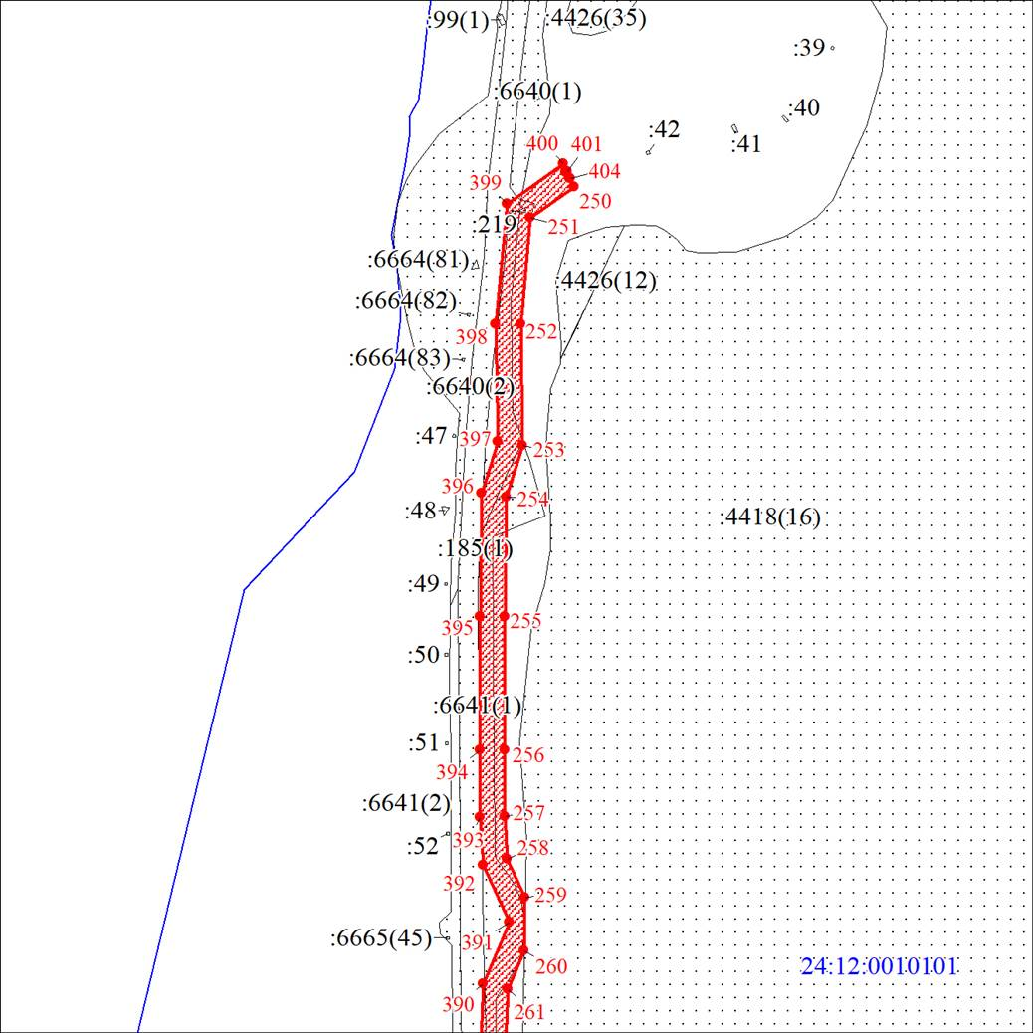
Масштаб 1:5000
Условные обозначения:
Характерная точка границы публичного сервитута
Границы публичного сервитута
Земельный участок, сведения о котором содержатся в ЕГРН
Кадастровый номер земельного участка, сведения о котором содержатся в ЕГРН
Обозначение кадастрового квартала

Схема расположения местоположения границ публичного сервитута

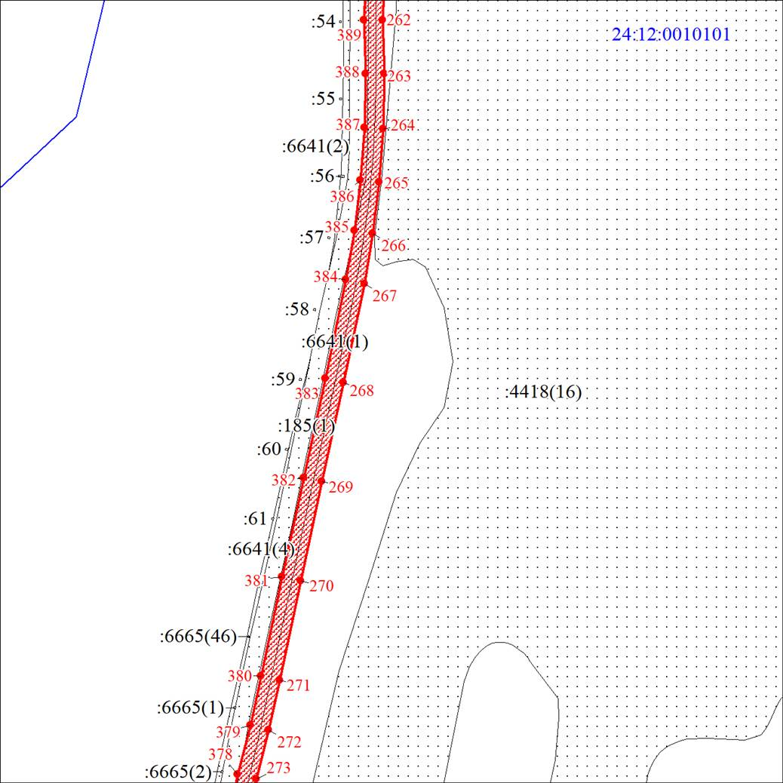
Масштаб 1:5000
Условные обозначения:
Характерная точка границы публичного сервитута
Границы публичного сервитута
Земельный участок, сведения о котором содержатся в ЕГРН
Кадастровый номер земельного участка, сведения о котором содержатся в ЕГРН
Обозначение кадастрового квартала

Схема расположения местоположения границ публичного сервитута

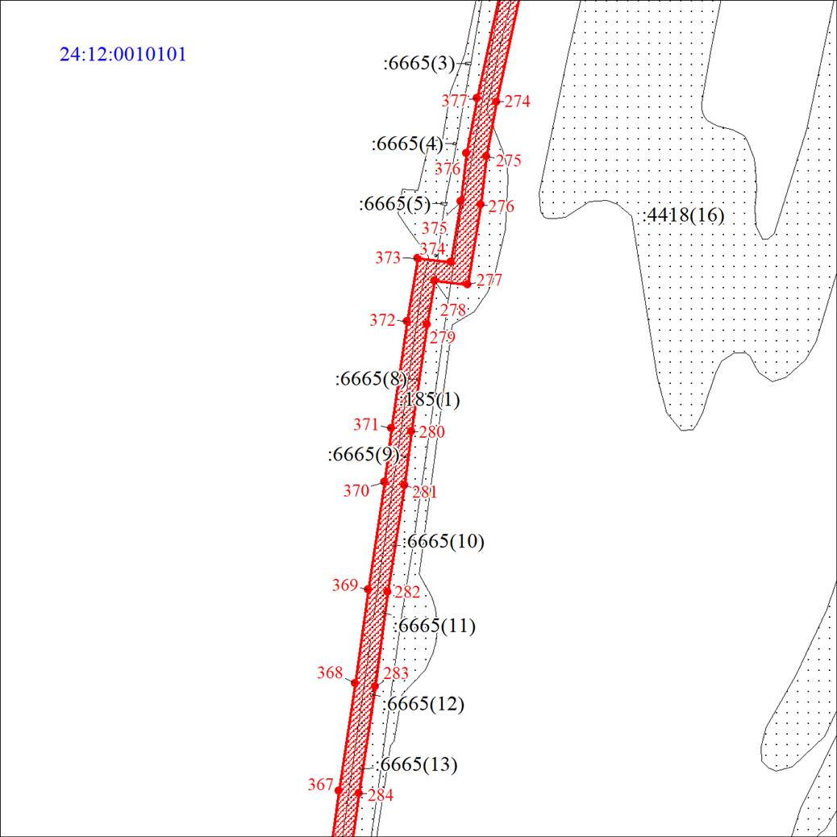
Масштаб 1:5000
Условные обозначения:
Характерная точка границы публичного сервитута
Границы публичного сервитута
Земельный участок, сведения о котором содержатся в ЕГРН
Кадастровый номер земельного участка, сведения о котором содержатся в ЕГРН
Обозначение кадастрового квартала

Схема расположения местоположения границ публичного сервитута

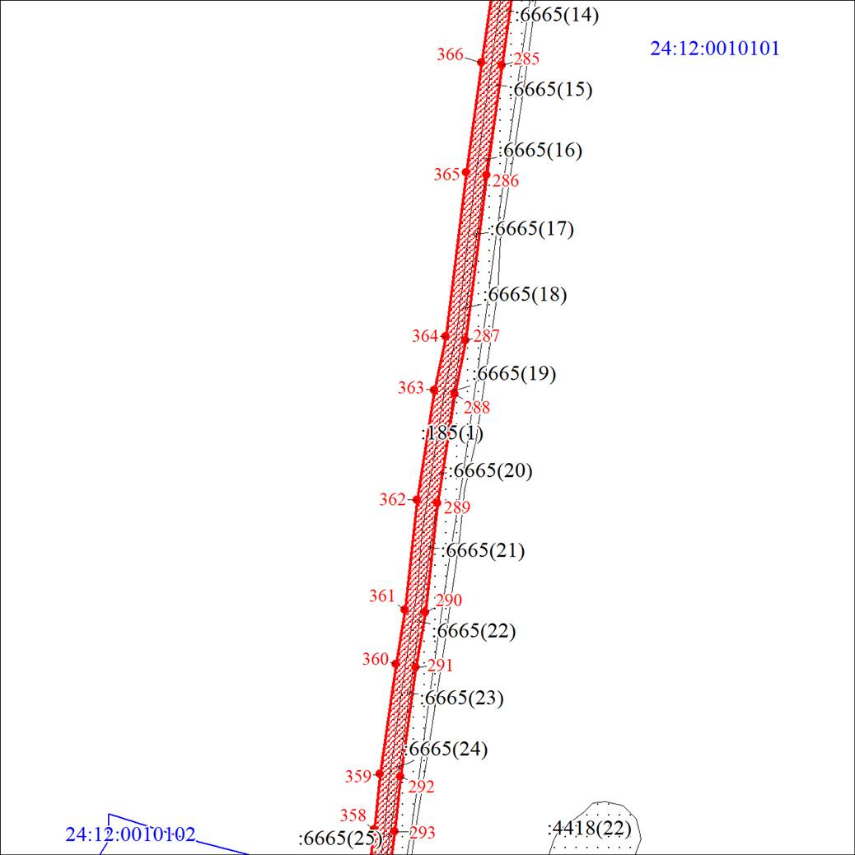
Масштаб 1:5000
Условные обозначения:
Характерная точка границы публичного сервитута
Границы публичного сервитута
Земельный участок, сведения о котором содержатся в ЕГРН
Кадастровый номер земельного участка, сведения о котором содержатся в ЕГРН
Обозначение кадастрового квартала

Схема расположения местоположения границ публичного сервитута

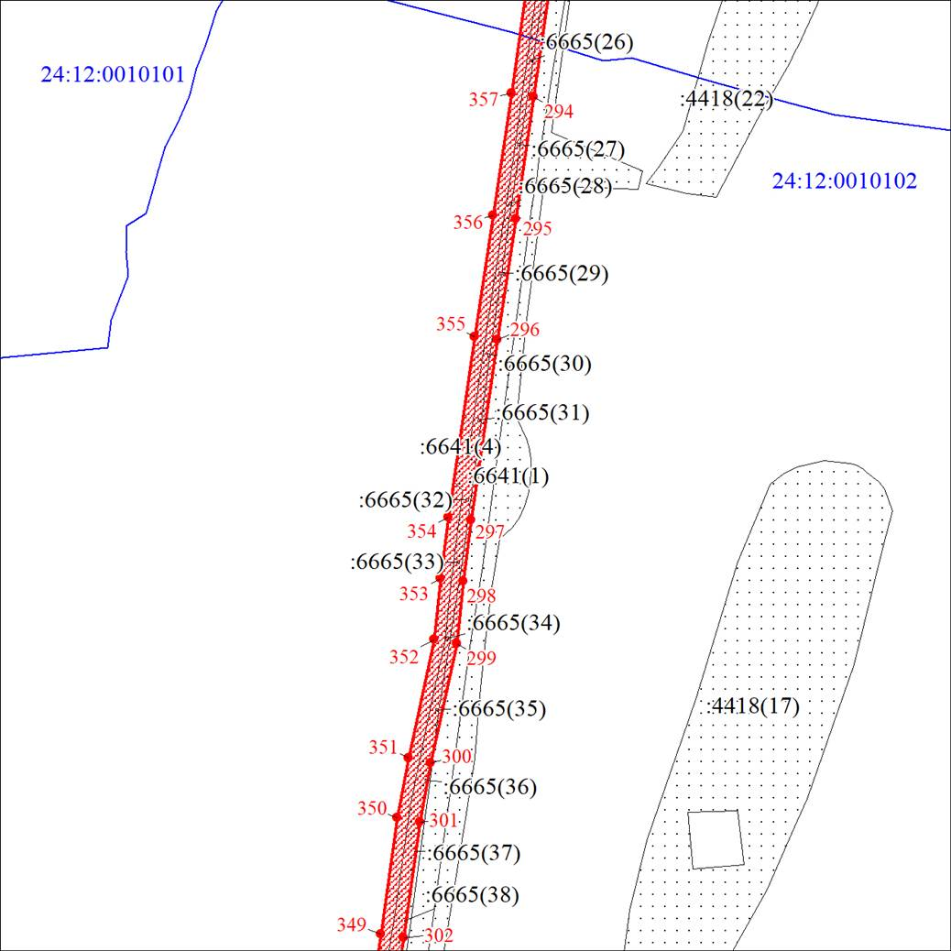
Масштаб 1:5000
Условные обозначения:
Характерная точка границы публичного сервитута
Границы публичного сервитута
Земельный участок, сведения о котором содержатся в ЕГРН
Кадастровый номер земельного участка, сведения о котором содержатся в ЕГРН
Обозначение кадастрового квартала

Схема расположения местоположения границ публичного сервитута

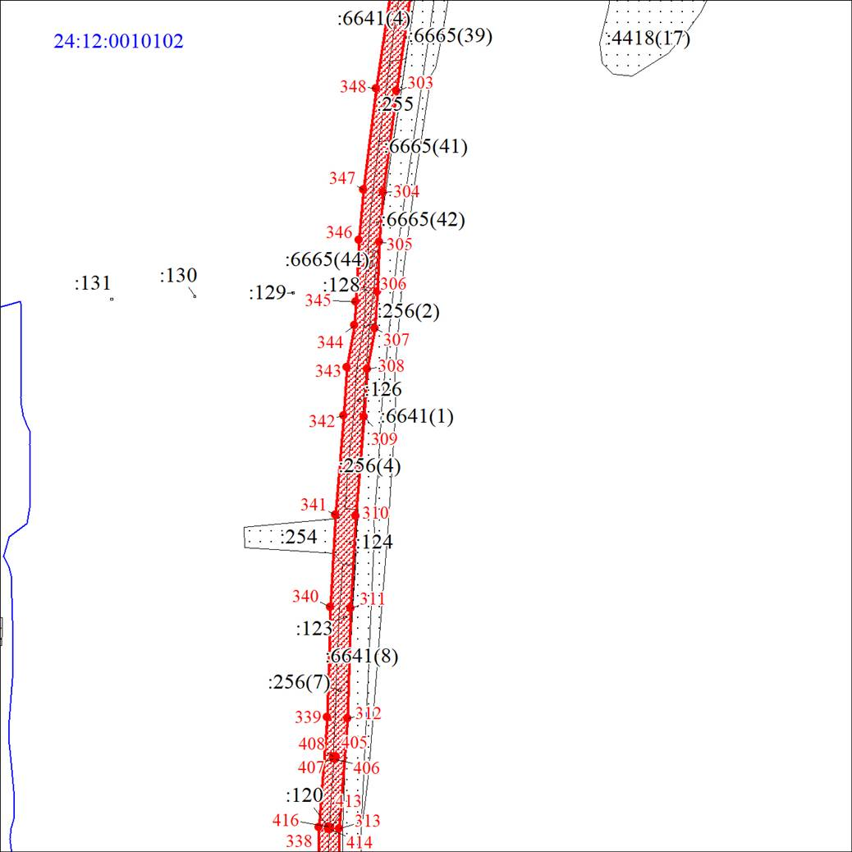
Масштаб 1:5000
Условные обозначения:
Характерная точка границы публичного сервитута
Границы публичного сервитута
Земельный участок, сведения о котором содержатся в ЕГРН
Кадастровый номер земельного участка, сведения о котором содержатся в ЕГРН
Обозначение кадастрового квартала

Схема расположения местоположения границ публичного сервитута

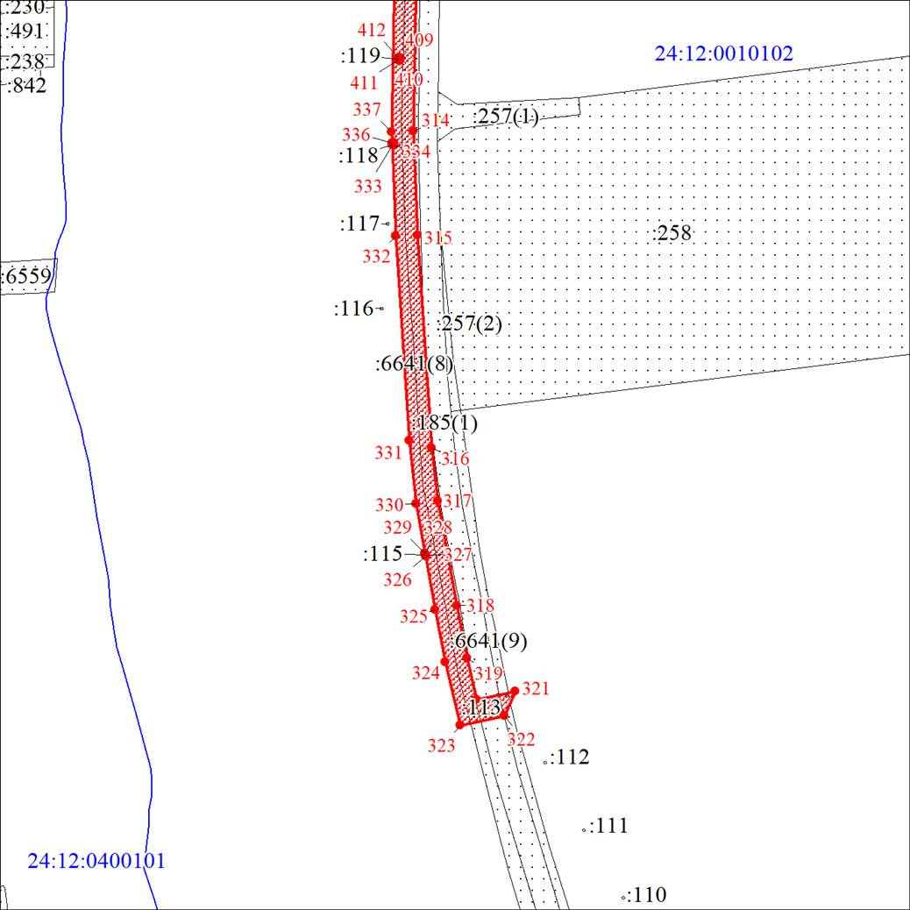
Масштаб 1:5000
Условные обозначения:
Характерная точка границы публичного сервитута
Границы публичного сервитута
Земельный участок, сведения о котором содержатся в ЕГРН
Кадастровый номер земельного участка, сведения о котором содержатся в ЕГРН
Обозначение кадастрового квартала

Приложение № 2
к постановлению администрации
Енисейского района
от ________________ № ______-п

Порядок расчета платы за публичный сервитут в отношении земель и земельных участков, не предоставленных гражданам и юридическим лицам

№ | Кадастровый номер  земельного участка  (кадастрового квартала) | Площадь публичного сервитута в границах земельного участка  (кадастрового квартала), кв.м | Кадастровая стоимость  1 в.м.  руб/кв.м | Расчет | Сумма,  подлежащая  оплате  за публичный  сервитут за 49 лет, руб.
1 | 24:12:0010102  24:12:0010101  24:12:0021002  24:12:0112390 | 77 416 | 121,55 | 77416* 121,55*0,01%*49 | 46 108,58
 | ИТОГО: |  |  |  | 46 108,58

Плата за публичный сервитут в размере 46 108,58 рублей (сорок шесть тысяч сто восемь рублей 58 копеек) за весь срок действия публичного сервитута вносится АО «КрасЭКо» единовременным платежом не позднее шести месяцев со дня принятия настоящего постановления на расчетный счет 03100643000000011900 УФК по Красноярскому краю (Администрация Енисейского района Красноярского края) Отделение Красноярск банка России// УФК по Красноярскому краю г. Красноярск ИНН 2412005139, КПП 244701001, БИК 010407105, ОКТМО 04615000, КБК 02411105013050000120, путем перечисления платы за сервитут в безналичной форме.

